**《软件工程综合实践-课程设计》指导书**

**----19级移动互联方向（东软基地-就业方向学生）**

# **课程设计时间：**

课程设计时长2周，第一周由实训基地老师进行教学，第二周小组内协调分工和时间完成项目，项目完成后由基地老师对每组逐一验收。

# **组织方式：**

课程设计过程中，要求学生采用“项目小组”的形式划分组员，结合所选项目进行设计与实现。

1. 小组人数为3-6人，学生自由分组，每组人数不能超过6人。
2. 小组人员的组成一般如下，具体可结合所做项目类型灵活设置：

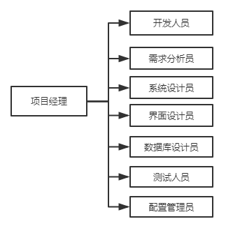

1. 每个项目小组**需选定一名项目经理**，由其领导整个项目的开发，召集项目组成员针对所选题目进行需求分析，并在此基础上分工设计以及实现，并最终整合成一个完整的应用系统。项目开发的每项任务要落实到人，并规定完成具体要求，如起止日期、工作内容、测试情况、完成情况、接口描述等等。
2. 要求每个小组召开不少于3次的项目会议并记录讨论内容，写入课程设计报告；
3. 要求小组成员全部参与需求分析，完成简单的需求分析报告，并确定系统所要完成的功能，将设计和开发任务落实到每个小组成员。
4. 每位小组成员（每位同学）至少完成2个以上的实质性任务，如某模块或算法的详细设计、编码、测试等工作。

# **设计要求：**

1. **实现要求**：根据项目特点及小组成员掌握技术情况，确定开发环境、选用技术，数据库，根据需求分析和设计文档，分工开发，并最终将所有模块集成在一起，发布一套完整的应用系统；
2. **测试要求**：每位小组成员（同学）要完成所负责模块的测试工作，并编写简单测试样例，项目小组指定某成员完成整个系统的测试，编写不少于2页的测试文档；
3. 每位小组成员（同学）应提交一份开发文档作为课程设计报告，详细记录课程设计过程中完成的任务、解决方案、出现的问题以及自己的课程设计心得。

# **资料要求：**

1. 各小组分别需要整理个人报告、小组报告。**（报告模板含封皮和任务书见附件文档）**

如遇1人1组的题目，只提交一个人人报告，要求同小组报告；

1. 小组报告包含以下内容：
2. 小组报告封面
3. 任务书
4. 目录
5. 任务书中要求的各类设计文档
6. 心得总结。

小组报告中，分节处理各部分内容：

1. 正文字体为宋体小4，标题为黑体，一级标题2号，2级3号，3级4号;
2. 目录部分用罗马数字做页码，目录要求自动生成，页码从正文第1页开始算，从第一章开始；
3. 正文中图题格式为"图4-1 xxxx图"，居中放在图下方,表题格式为"表4-1 sss表"，居中放在表上方，表不能分在不同页，其中图中文字要求宋体5或小5号。

# **考核及成绩评定方式**

|  |  |
| --- | --- |
|  | **评价环节** |
| 项目组成绩（共计50分） | 项目组成绩主要参考以下内容：  （1）项目设计规范、合理。  （2）软件项目人机界面友好、功能完善、**可以正常运行。**  （3）项目技术文档规范、翔实。  （4）项目分工合理、能够按计划完成项目开发。 |
| 个人成绩（共计50分）  考核方式：  项目验收+《课程设计报告》 | 个人成绩主要参考以下内容：  （1）积极参加项目各个阶段的工作。  （2）所负责的模块设计规范、功能完善、文档齐全。  （3）考勤合格。  （4）按时独立完成工作日志。  （5）项目经理额外有加分。 |

**六、课设实训日程及内容安排**

|  |  |  |  |  |
| --- | --- | --- | --- | --- |
| **实训天数** | **实训时间** | **授课讲解内容概要** | **学时** | **备注** |
| 第1天  11月29日（周二） | 上 午 9:00-12:00 | 1. 组件传值 2. Css预处理器 3. Elementui | 3 |  |
| 下 午 14:00-17：00 | 1. Vuex 2. 路由Vue-router | 3 |  |
| 第2天  11月30日（周三） | 上午 9:00-12:00 | 1. 前端项目构建 2. 头部组件处理 3. 路由跳转 4. 类别处理 5. 商品列表页 | 3 |  |
| 下 午 14:00-17：00 | 1. 商品详情页 2. 注册登录 | 3 |  |
| 第3天  12月1日（周四） | 上午 9:00-12:00 | 1. 添加购物车 2. 购物车列表 3. 勾选提交订单 | 3 |  |
| 下 午 14:00-17：00 | 1. 订单确认页 2. 支付宝支付 | 3 |  |
| **第4天**  **12月2日（周五）** | **上午 9:00-12:00** | **今日不上课，学生自行巩固练习** |  |  |
| **下 午 14:00-17：00** |  |  |
| 第5天  12月3日（周六） | 上午 9:00-12:00 | 1. 卖家端项目构建 2. 商品列表页 3. 列表页筛选功能 | 3 |  |
| 下 午 14:00-17：00 | 1. 商品添加功能 2. 文件上传 3. 文件服务器搭建 | 3 |  |
| 第6天  12月4日（周日） | 上午 9:00-12:00 | 1. 修改页搭建 2. 修改页逻辑 3. 商品修改内容提交 | 3 |  |
| 下 午 14:00-17：00 | 项目涉及到的知识点总结 | 3 |  |

具体实施过程讲师可以根据学员接受和完成情况进行微调。

**七、《软件工程综合实践》课程设计题目库**

各项目组可从以下题目中选择一个系统作为课设任务，功能模块数量可以保证每个项目组成员平均完成两个左右。

**题目1 、基于前后端分离的大学生兼职系统**

项目描述：

大学生想利用空闲时间做做兼职，但无奈无处寻找兼职信息，本系统针对此种情况提供解决方案，本系统分为两个角色-管理员和用户

功能模块：

* 管理员：首页、个人中心、学生管理、学生简历管理、企业管理、企业信息管理、招聘信息管理、学生应聘管理、兼职评价管理、留言板管理、系统管理
* 学生：首页、个人中心、学生简历管理、学生应聘管理、兼职评价管理、我的收藏管理
* 企业：首页、个人中心、学生简历管理、企业信息管理、招聘信息管理、学生应聘管理、兼职评价管理
* 前台首页：首页、企业信息、招聘信息、兼职资讯、留言反馈、个人中心、后台管理】

参考图片：

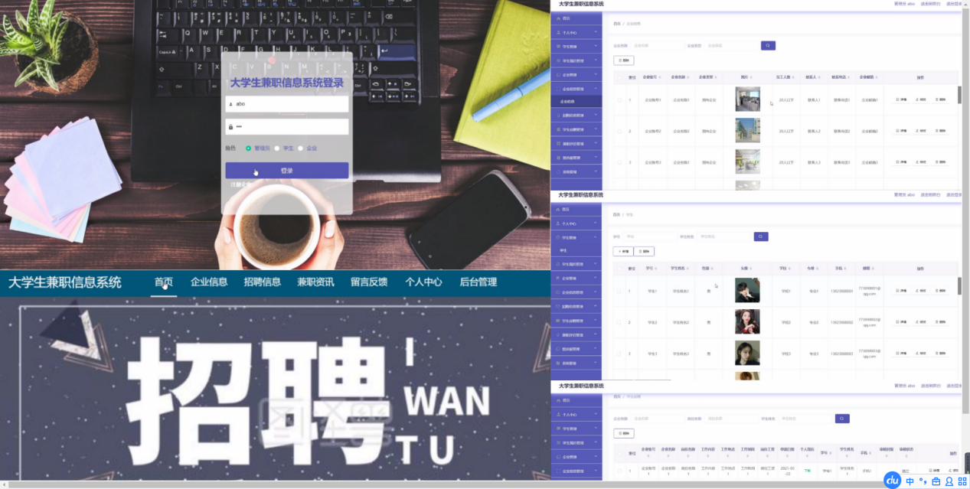

**题目2** 、**基于前后端分离的游戏攻略资讯补丁售卖商城**

项目描述：

该系统为游戏补丁售卖商城，主要形式是商城。详情参考下面图片

项目模块：

* 管理员：首页、个人中心、游戏分类管理、游戏信息管理、游戏攻略管理、游戏补丁管理、用户管理、订单信息管理、我的收藏管理、系统管理
* 用户前台：首页、游戏信息、游戏攻略、游戏补丁、新闻资讯、我的、转跳到后台、客服
* 用户后台：首页、个人中心、订单信息管理、我的收藏管理

参考图片:

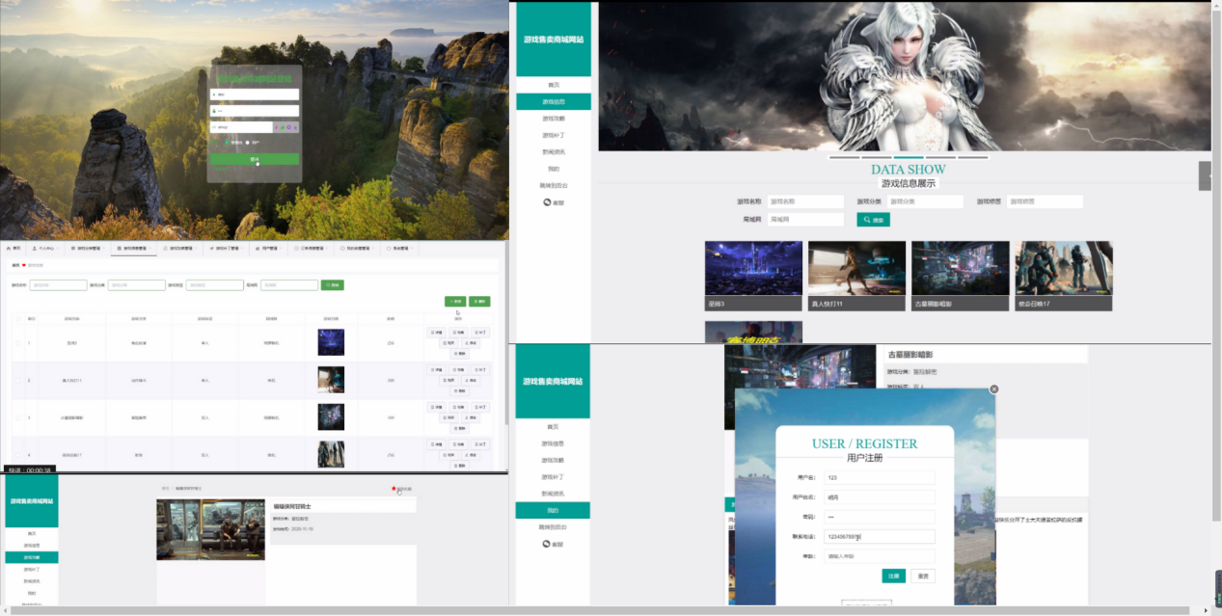

**题目3、 基于前后端分离的在线课堂学习设计与实现**

项目描述：

在线课堂是目前比较流行的一种学习形式，很多在校学生或者已工作的职工都会通过在线学习平台学习一些课程，例如目前做的比较成功的慕课网。

项目模块：

* 管理员：首页、个人中心、用户管理、课程分类管理、在线学习管理、试卷管理、试题管理、系统论坛、系统管理、考试管理
* 前台首页：首页、在线学习、系统论坛、试卷列表、系统公告、个人中心、后台管理、在线答疑
* 用户：首页、个人中心、我的收藏管理、考试管理

参考图片：

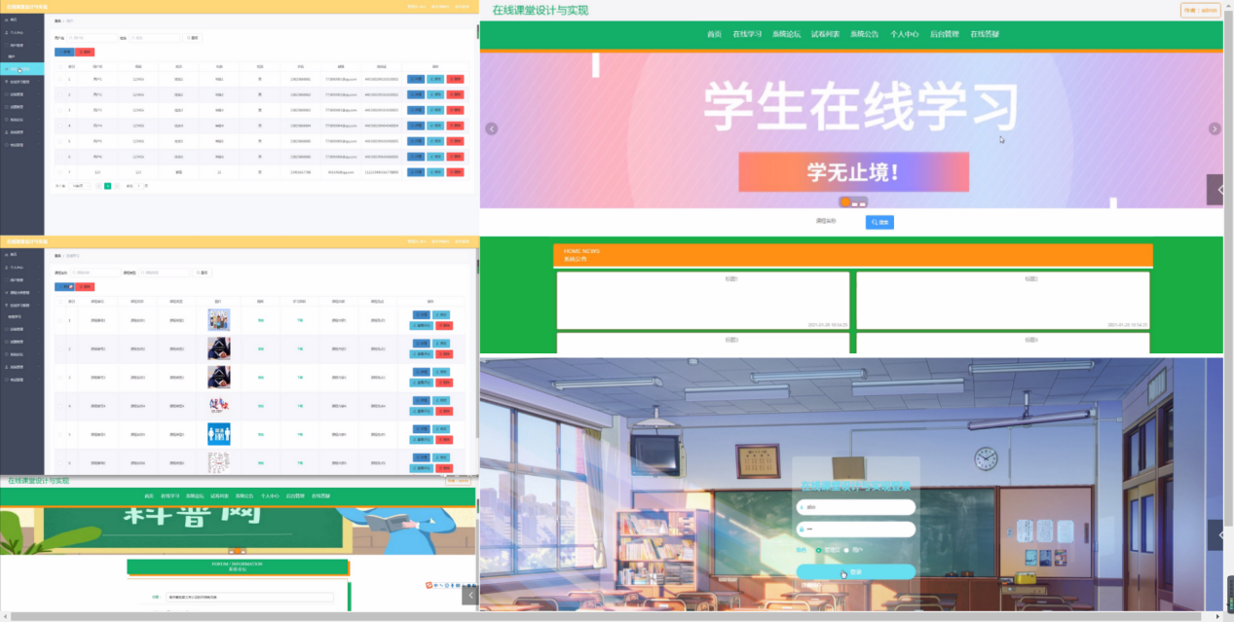

**题目4、 基于前后端分离的大学生社团管理系统**

项目描述：

学校社团管理，社团比较多，人员比较多的的情况，可以通过系统对社团中的人员进行管理，不同的社团在不同的节日也会有不同的活动给，因此，可以对不同的社团的信息进行统计。

项目模块：

* 管理员：首页、个人中心、用户管理、社团负责人管理、社团信息管理、社团分类管理、社团新闻管理、用户咨询管理、社团活动管理、社团成员管理、社团经费管理、活动报名管理、留言板管理、系统管理
* 社团负责人：首页、个人中心、社团信息管理、社团新闻管理、用户咨询管理、社团活动管理、社团成员管理、社团经费管理、活动报名管理
* 用户后台：首页、个人中心、社团成员管理、活动报名管理、我的收藏管理

参考图片：

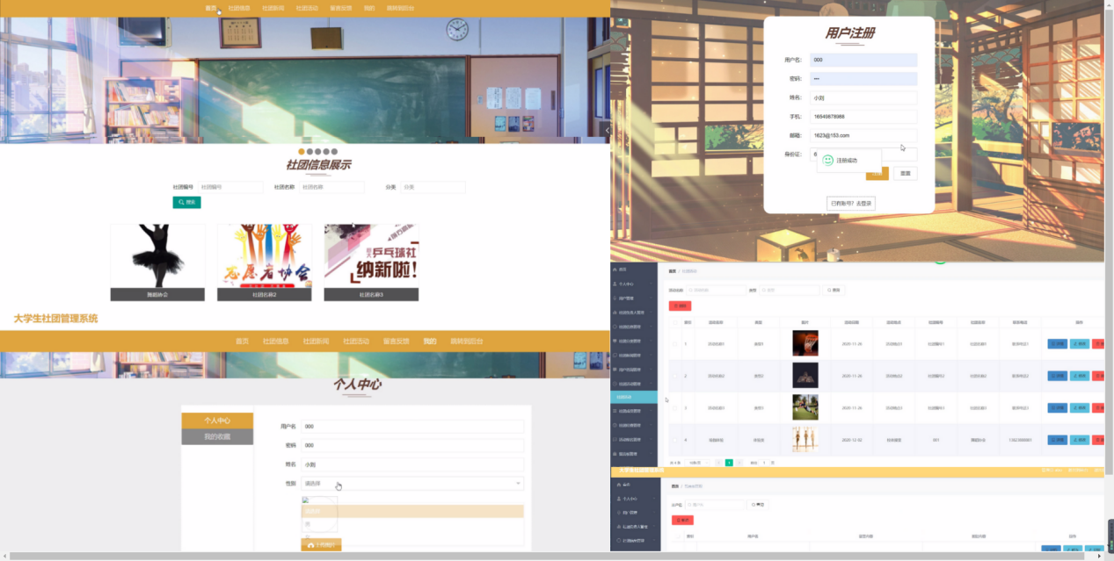

**题目5 、基于前后端分离的疫情期间医院门诊网站**

项目描述：

详情参考下图

项目模块

* 管理员：系统首页、个人中心、用户管理、医生管理、疫情公告管理、行动轨迹管理、异样报告管理、科室信息管理、异常报告管理、系统管理、医院信息管理、预约信息管理、在线聊天管理、聊天回复管理、我的收藏管理
* 用户：系统首页、个人中心、行动轨迹管理、异样报告管理、预约信息管理、在线聊天管理、聊天回复管理、我的收藏管理
* 医生：系统首页、个人中心、预约信息管理、在线聊天管理、聊天回复管理

参考图片：

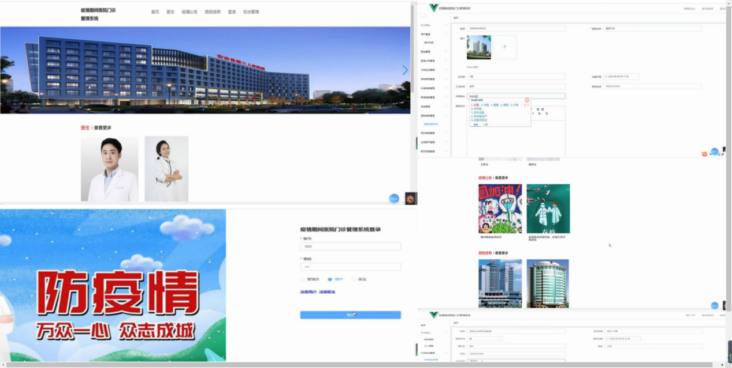

**题目6 、基于前后端分离的电商买家端和卖家端系统**

项目描述：

电商系统详情参考下图

功能模块：

* 卖家端：商品信息的管理、类别信息的管理、用户信息的管理、订单信息的管理、收货地址管理
* 买家端：商城首页、商品类别信息的展示、查看指定类别下的商品信息、基于商品名的搜索功能、用户注册与登录、购物车功能、我的订单、提交订单与支付、个人收货地址管理功能

参考图片：

参考之前老师发到群里的电商系统的设计稿

